**Орган издания: администрация Варваровского сельсовета**

**Чистоозерного района**

**Новосибирской области.**

**Выпуск № 15 03.06.2024**

1. Справка об опубликовании зарегистрированного муниципального правового акта о внесении изменений в Устав сельского поселения Варваровского сельсовета Чистоозерного района Новосибирской области.

**Орган издания: администрация Варваровского сельсовета**

**Чистоозерного района**

**Новосибирской области.**

**Выпуск № 16 17.06.2024**

1. Постановление администрации Варваровского сельсовета Чистоозерного района Новосибирской области № 44 от 06.06.2024 г«Об определении мест (участков) для сжигания трупов (туш) животных и биологических отходов в случае возникновений особо опасных заболеваний на территории Варваровского сельсовета Чистоозерного района Новосибирской области».

## Постановление администрации Варваровского сельсовета Чистоозерного района Новосибирской области № 45 от 06.06.2024 г «О повышении оплаты труда руководителю МКУК «Варваровский КДЦ» Чистоозерного района».

1. Постановление администрации Варваровского сельсовета Чистоозерного района Новосибирской области № 46 от 07.06.2024 г «О внесении изменений в постановление администрации Варваровского сельсовета Чистоозерного района Новосибирской области от 05.03.2024 № 12 «О мерах по предотвращению лесостепных пожаров и борьбы с ними на территории Варваровского сельсовета Чистоозерного района Новосибирской области на 2024 год».

**Орган издания: администрация Варваровского сельсовета**

**Чистоозерного района**

**Новосибирской области.**

**Выпуск № 17 28.06.2024**

1. В связи с участившимися случаями гибели людей на водных объектах (с начала купального сезона 2024г погибло 28 чел. из них 12 детей). 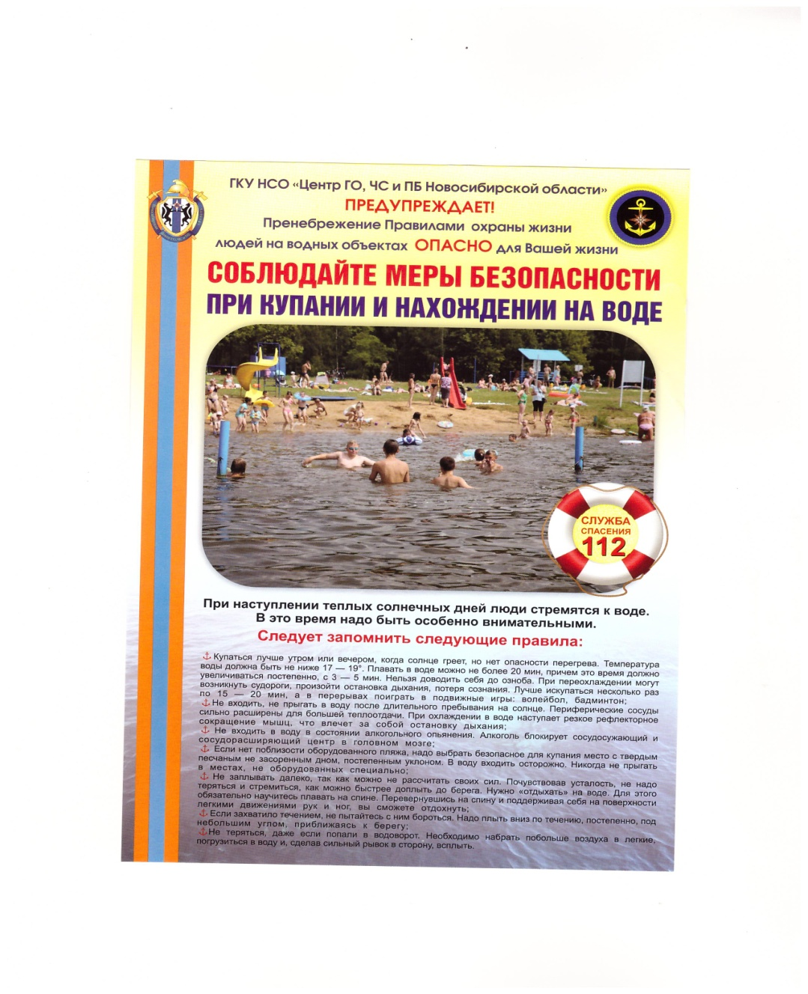

2.Решение пятьдесят первой сессии совета депутатов Варваровского сельсовета Чистоозерного района Новосибирской области № 158 от 20.06.2024 «О проведении опроса граждан».

3. ОБЪЯВЛЕНИЕ!!!

Уважаемые жители села  Варваровка!!!

С 10 июля 2024 года по 12 июля 2024 года на территории Варваровского сельсовета будет проводиться опрос жителей села с целью выявления мнения населения по вопросу выбора типа проекта для участия в конкурсном отборе инициативных проектов на 2025 год.

Администрация Варваровского сельсовета

20.06.2024